Національний університет «Києво-Могилянська академія»

**ЛАБОРАТОРНА РОБОТА № 2**

Роботу виконали:

Янкін Ігор Сергійович  
студент І року навчання НаУКМА  
Факультет Інформатики  
Спеціальність: інженерія програмного забезпечення

Гінкул Анна Олександрівна  
студент І року навчання НаУКМА  
Факультет Інформатики  
Спеціальність: інженерія програмного забезпечення

**Постановка задачі**

Написати класичну аркадну гру на Java «Breakout».

У программі мають бути:

* Різнокольорові циглинки;
* Ракетка, яка реагує на рух миші користувача;
* М’ячик, який спочатку летить під випадковим кутом та відбивається від цеглинок, ракетки та меж грального світу;
* Повідомлення, яке оголошує перемогу або поразку.

**Розподіл Задачі**

Янкін Ігор:

* Створення цеглин
* Створення м’яча
* Пошук зіткнень м’яча та цеглин
* Створення «особливих» цеглин
* Створення логіки ігри
* Встановлення швидкості м’яча
* Створення відповідної реакції програми на натискання кнопок у меню

Гінкул Анна:

* Створення рактеки
* Пошук зіткнень зі стінами
* Визначення стіни, якої доторкнувся м’яч
* Створення меню гри
* Створення фона гри
* Створення допоміжної панелі
* Створення інформаційної панелі користувача
* Створення запису очків найбільш вдалої гри

**Структура програми**

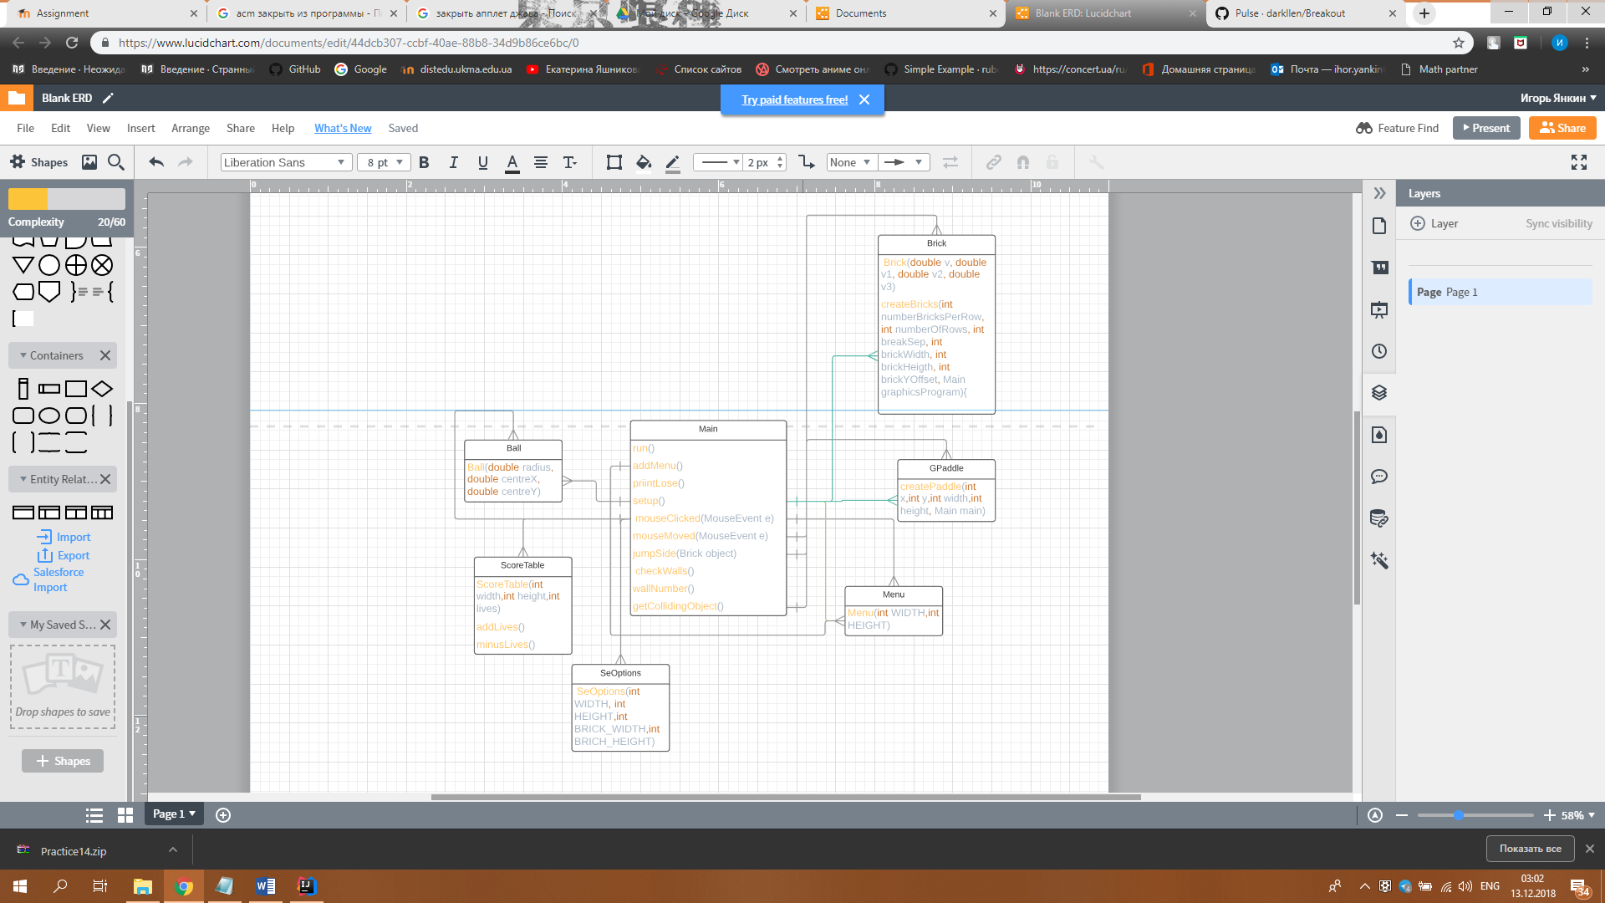

Програма складається з основного класу (Main), який відповідає за запуск програми та послідовне виконання методів, забезпечуючих працездатність гри. та допоміжних класов об’єктів (GPaddle, Brick, Ball, Menu, ScoreTable, SeOptions), які відповідають за реалізацію нових об’єктів, необхідних під час виконання програми.

**Опис основних методів та класів**

Класс Ball відповідає за створення об'єкту м'яча з полями CentreX та CentreY, у яких зберігається центральні координати м’яча.

Класс Brick відповідає за створення об’екту цеглини (також за «особливі» цеглини) та ініціалізацію усіх цеглин (метод createBricks()).

Класс GPaddle відповідає за створення об’єкту рокетки.

Класс ScoreTable відповідає за створення допоміжного вікна, у якому вказується поточний рівень гри, кількість набраних очок та кількість залишившихся життів.

Класс SeOptions відповідає за розміщення інформації про «особливі» цеглинки

Класс Main відповідає за запуск гри та викликання потрібних методів відповідно до логіки та структури гри.

* setSpeed() - відповідає за випадкове генерування швидкості м’яча.
* setup() - відповідає за початкову ініціалізацію світа для гри.
* mouseMoved() відповідає за рух ракетки відповідно до руху курсора
* jumpSide() відповідає за визначення, якого боку цеглини доторкнувся м’яч
* checkWalls() - відповідає за відштовхування від стін.
* wallNumber() - відповідає за перевірку, якої самої стіни доторкнувся м’яч.
* getCollidingObject - повертає об’єкт, якого торкнувся м’яч, якщо такий існує
* run() – головний метод, у якому ініціалізується програма, встановлюються початкові параметри та обробники подій. Відповідає за послідовність дій програми, логіку гри.

**Інструкція Користувача**

Після запуску користувачу відкривається меню гри з 3 кнопками та виводиться найбільша кількість отриманих очків.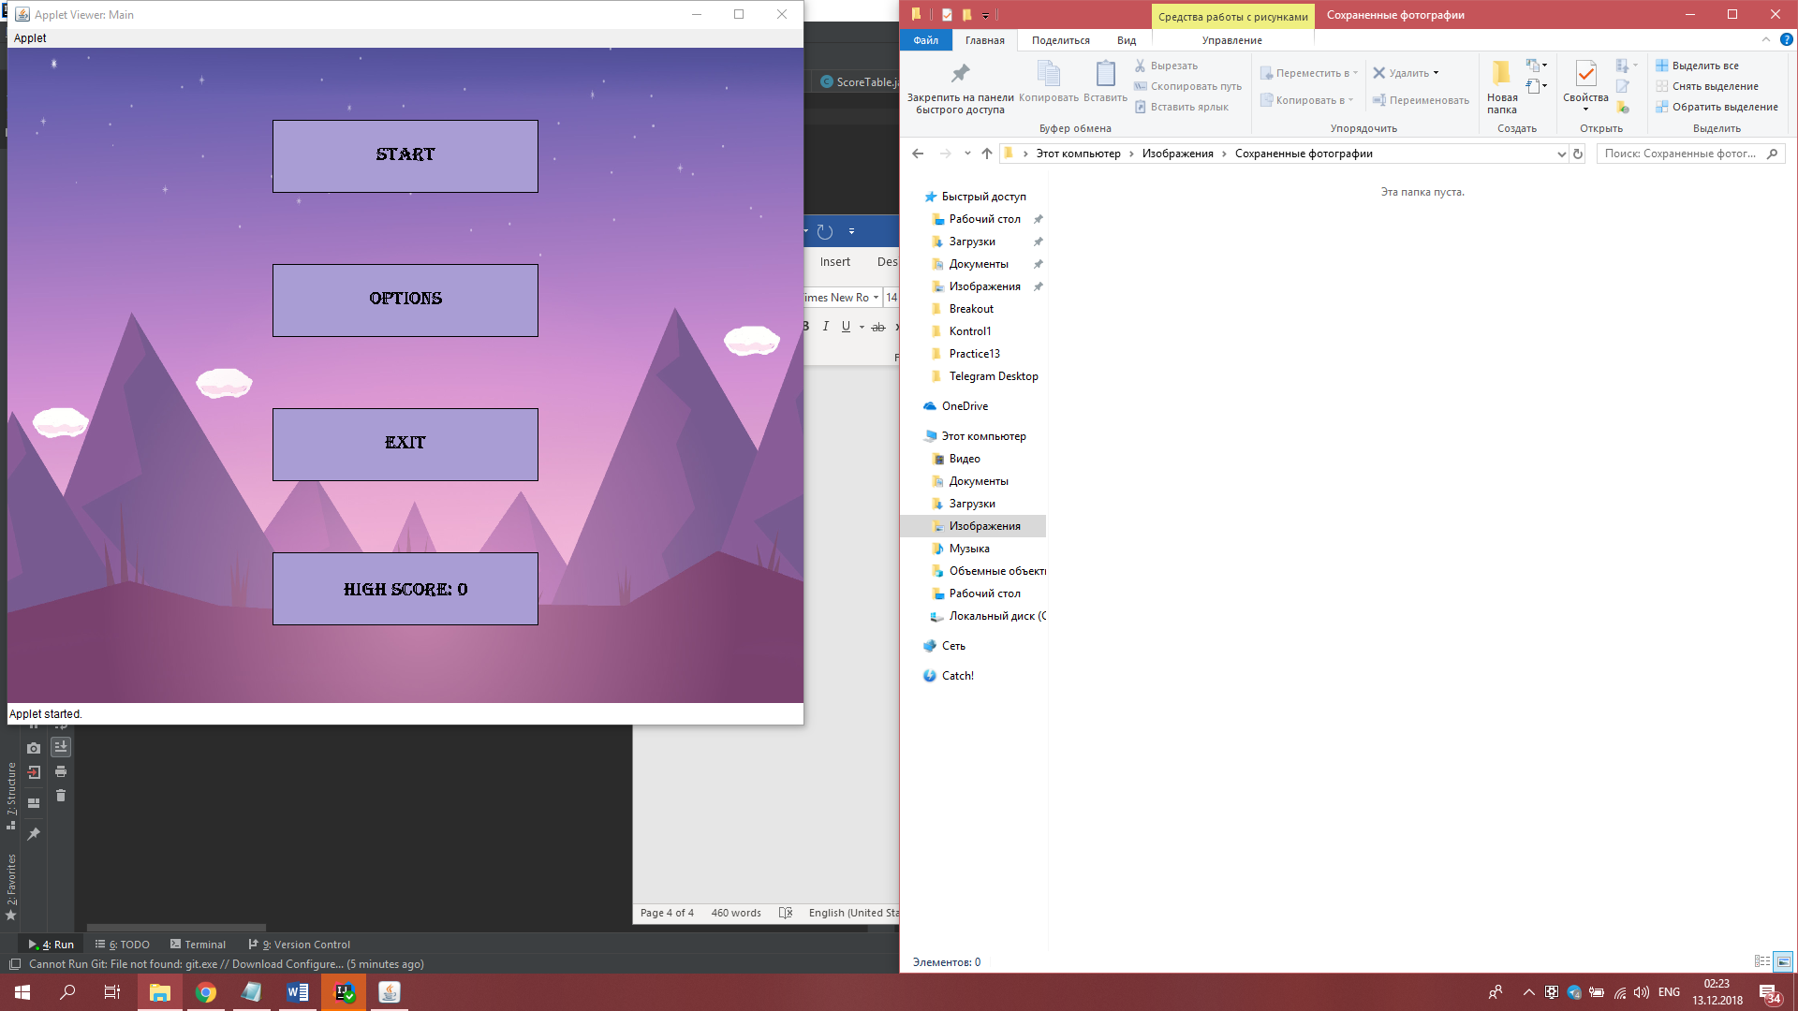

1. START
2. OPTIONS
3. EXIT

При натисканні на кнопку EXIT відбувається повне припинення роботи гри та повний вихід.

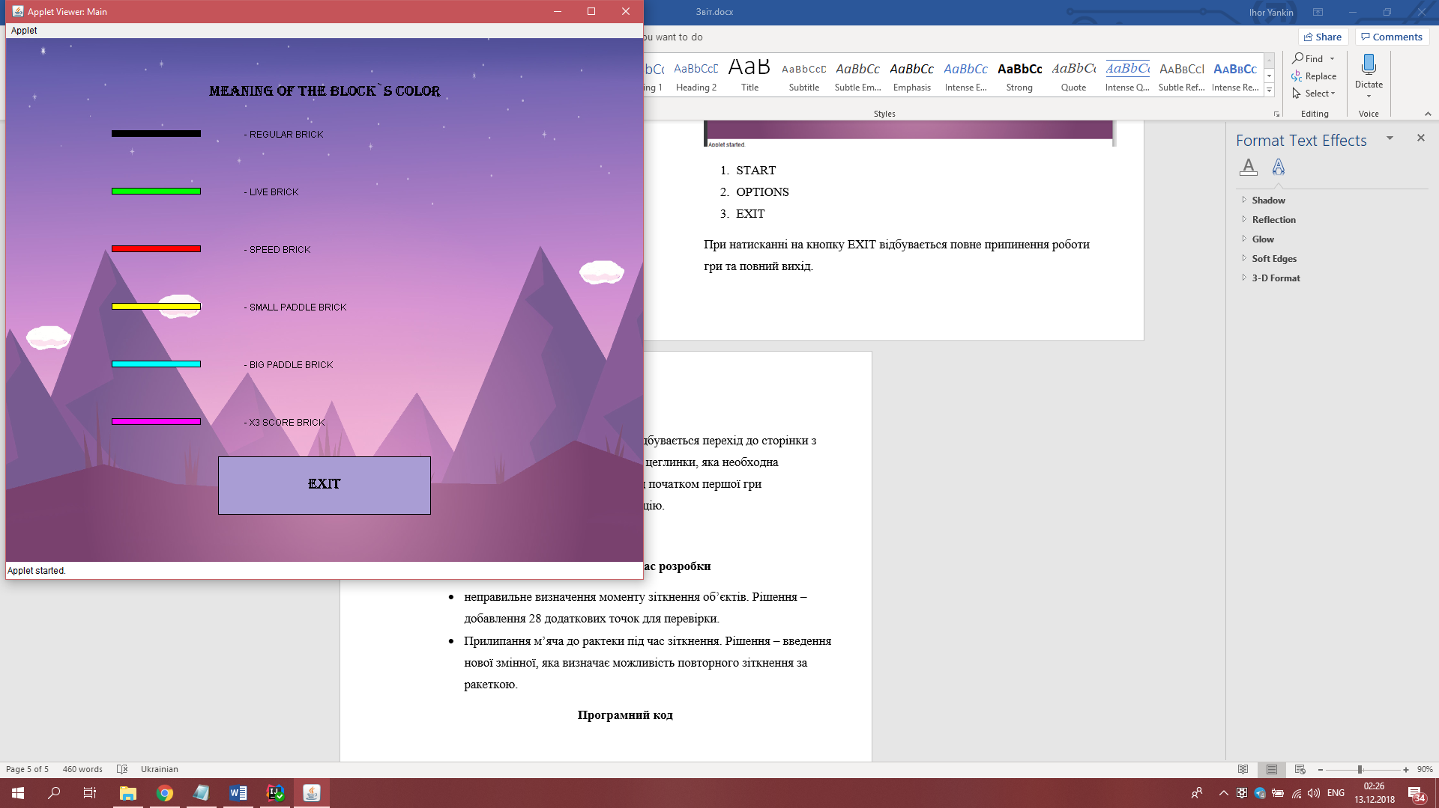

При натисканні на кнопку OPTIONS відбувається перехід до сторінки з основною інформацією про «особливі» цеглинки, яка необходна користувачу для конфортної гри. Перед початком першої гри рекомендується прочитати цю інформацію.

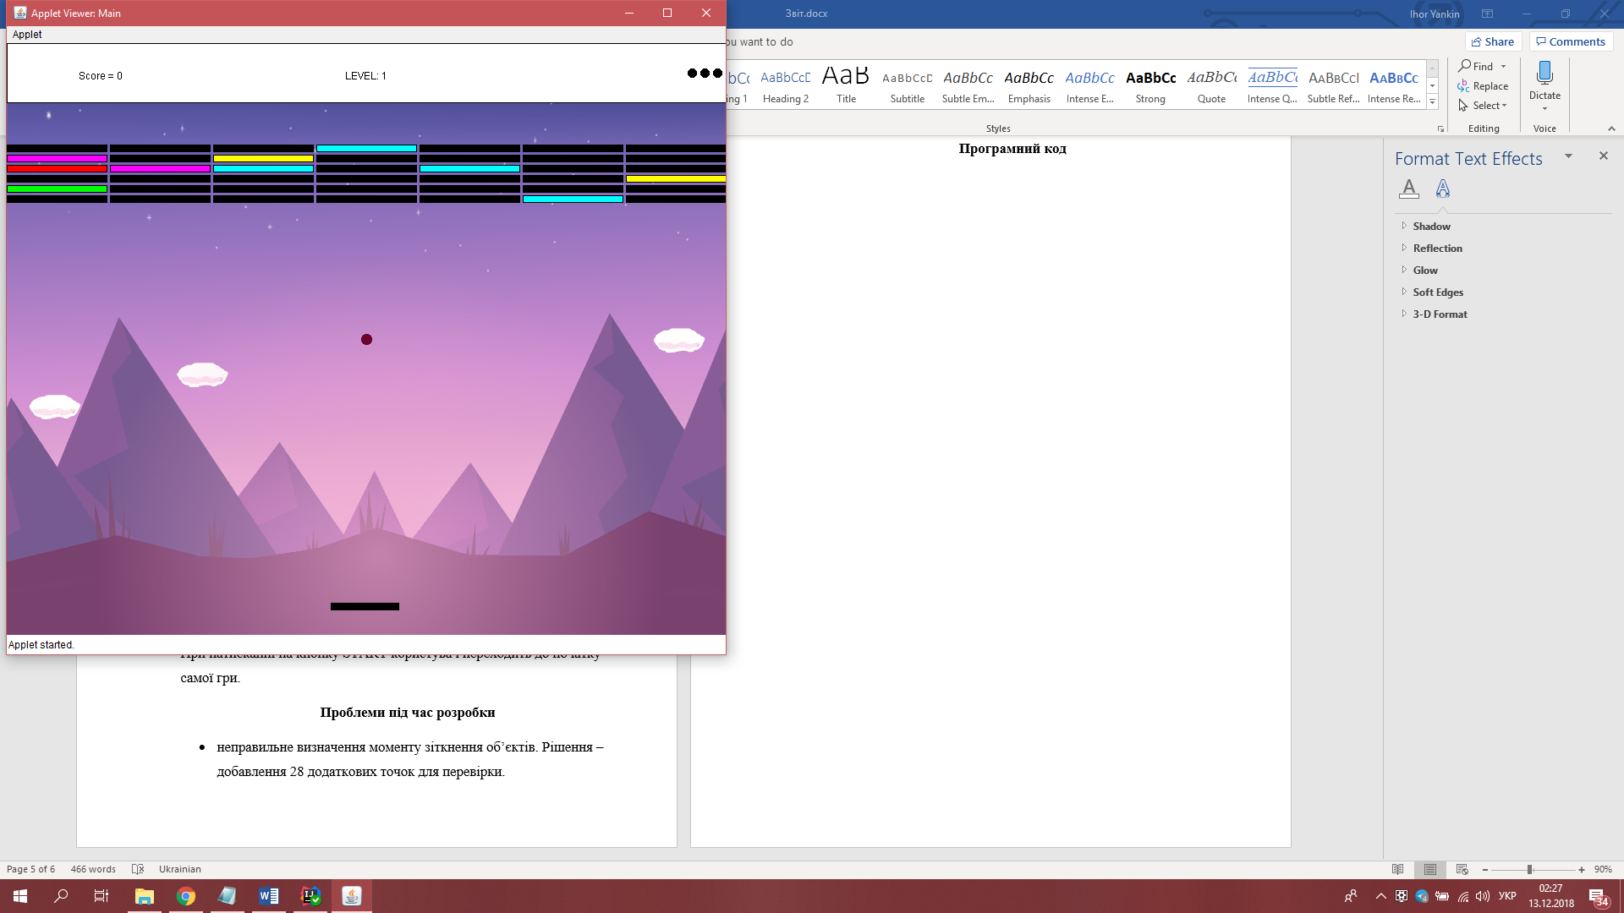

При натисканні на кнопку START користувач переходить до початку самої гри. М’яч знаходитиметься у такому положенні доки користувач не натискне будь на яке місце вікна.

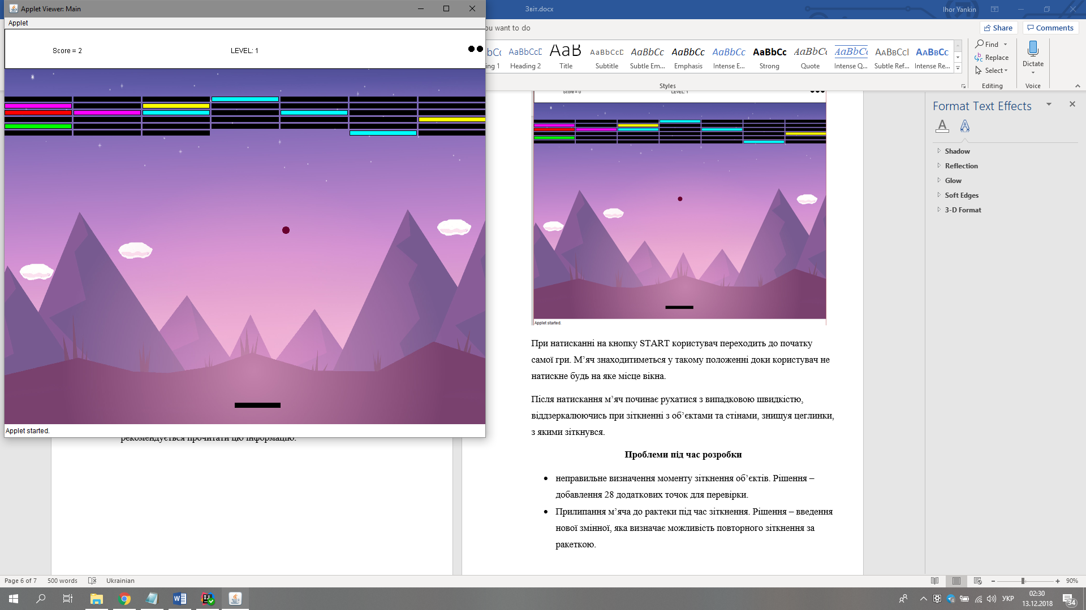

Після натискання м’яч починає рухатися з випадковою швидкістю, віддзеркалюючись при зіткненні з об’єктами та стінами, знищуя цеглинки, з якими зіткнувся та отримуючи очки за кожне таке зіткнення.

У грі існують «особливі цеглинки»

* Зелена – дає додаткове життя
* Красна – пришвидшує м’яч до втрати життя
* Жовта – зменшує розмір ракетки
* Блакитна – збільшує розмір ракетки
* Фіолетова – дає за цеглинку втричі більше очків

При зіткненні з нижньою межою гри, у гравця зникає одне життя, а м’яч повертається до початкового стану.

При знищенні усіх цеглин, гра переходить на новий рівень важкості (усі цеглинки знов з’являються, м’яч повертається на початкову позицію, а його стартова швидкість збільшується.), на якому за цеглинки дається більше очків.

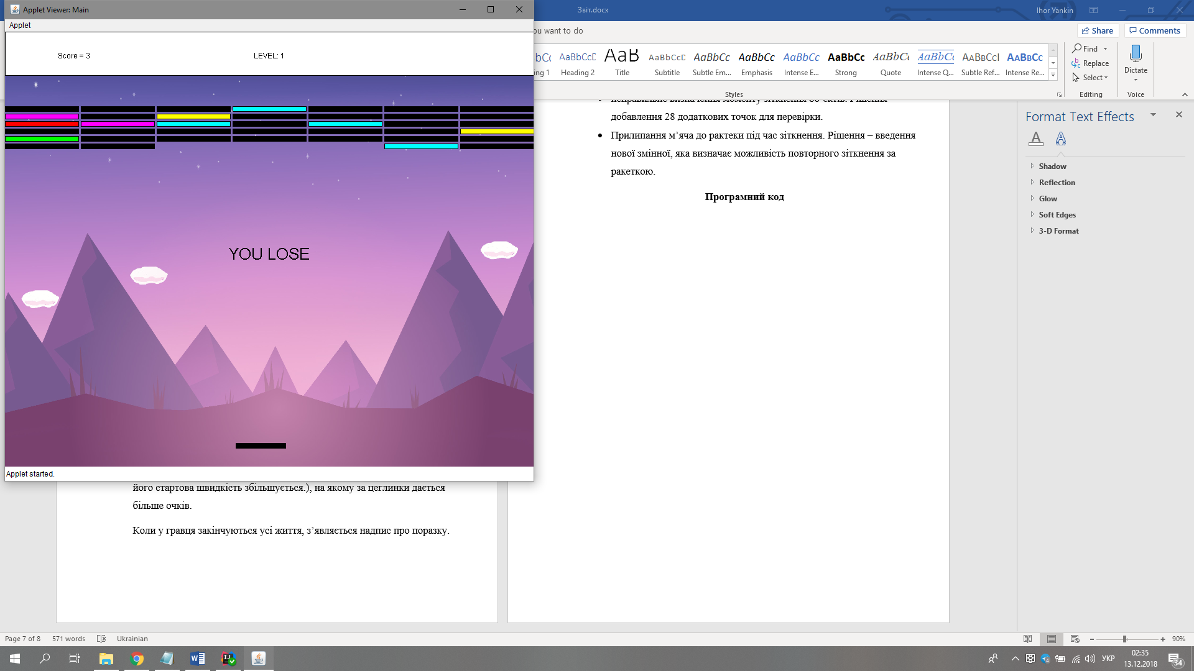

Коли у гравця закінчуються усі життя, з’являється надпис про поразку. При натисканні на будь яке місце вікна гравця буде повернено до меню гри.

**Проблеми під час розробки**

* неправильне визначення моменту зіткнення об’єктів. Рішення – добавлення 28 додаткових точок для перевірки.
* Прилипання м’яча до рактеки під час зіткнення. Рішення – введення нової змінної, яка визначає можливість повторного зіткнення за ракеткою.

**Програмний код**

** **